***Compte rendu***

***23 mars 2020***

***NIVEAU 2 (FRAMEWORK) :***

***Module 3bis : Symfony4(Suite)***

1 - Découverte de Symfony 4.

2- Développer avec Symfony 4.

3- Utilisation de Doctrine sous Symfony 4.

***Pratique*** :

Réaliser une application en utilisant Symfony4 et l’utilisation d’une base de données.

**Objectifs :**

* Utiliser le système de BD de Symfony.
* Utiliser ORM (Object-Relational Mapping) : DOCTRINE permettant de faire le lien entre les classes et la base de données.

**Réalisation :**

* **Ajout d’une table et d’une relation 1,1 - 1,n :**

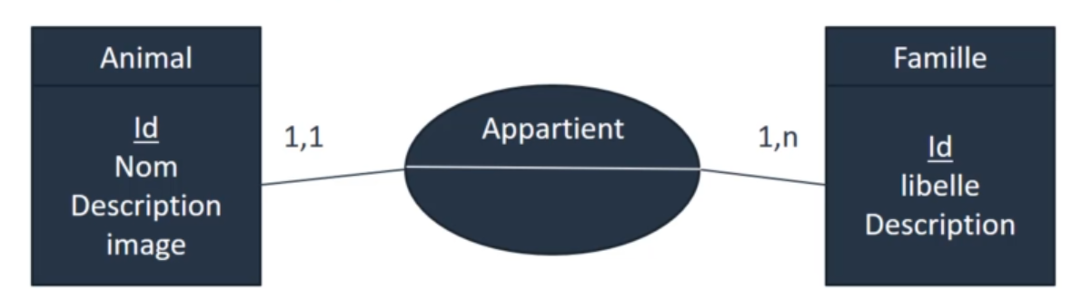

Ajout d’une table famille pour classifier nos animaux.

Créer l’Entity « famille » **Php bin/console make :entity famille**

Ajout du champ dans la table « animal » (**clef étrangère**) est faire une relation **OneToMany**.

Ajout d’une table (Remplissage de la BD Fixtures).

Chargement en BD des informations rajouter avec la commande : **php bin/console doctrine:fixtures :load**

* **Affichage de la famille :**

Ajout du libelle : **<div>{{ animal.famille.libelle}}</div>**

Créer les pages relatifs aux familles :  
 Créer le contrôleur et la vue associée pour lister les familles : **php bin/console make :controller FamilleController**

Mettre à jour le contrôleur, le menu et la vue.

* **Lister les animaux dans la page des familles.**
* **Continent Relation 1.n – 1.n.**

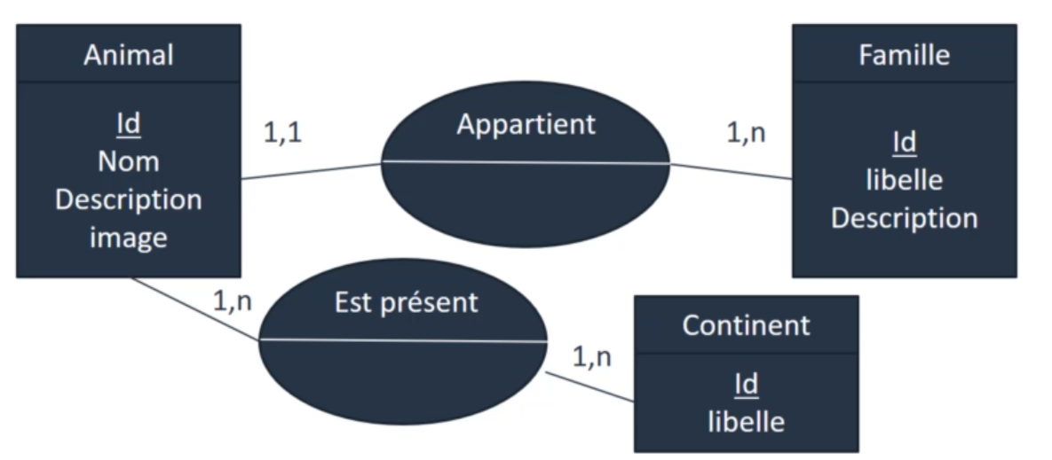

* **Lister les continents** :

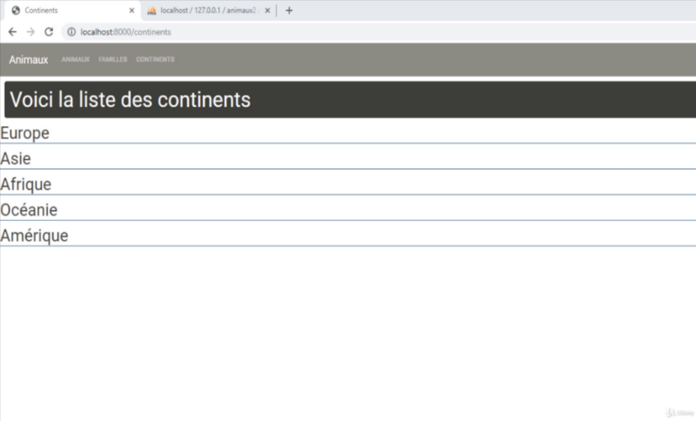

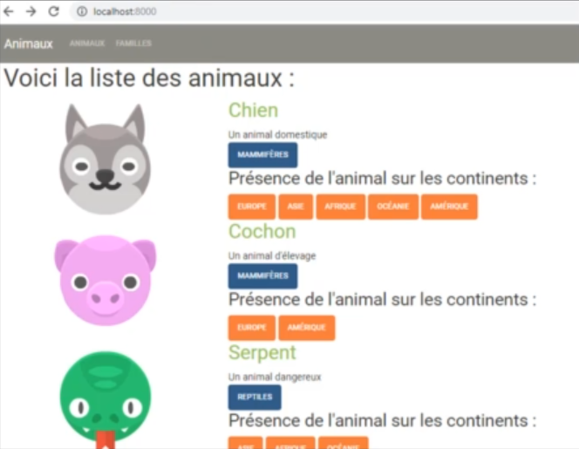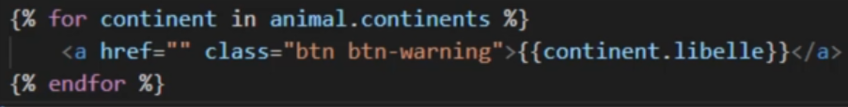Dans le Twig listant les animaux :